БаШКортостан РеспубликАҺы  ШишмӘ районы  МУНИЦИПАЛЬ РАЙОНЫныҢ  СЫУАЛКИП АУЫЛ СОВЕТЫ  ауыл биЛӘмӘҺе  советы |  | СОВЕТ  СЕЛЬСКОГО ПОСЕЛЕНИЯ  ЧУВАЛКИПОВСКИЙ сельсовет  МУНИЦИПАЛЬНОГО РАЙОНА  ЧишминскИЙ район РеспубликИ Башкортостан
KАРАР  «13» март 2023 й. | № 160 | РЕШЕНИЕ  «13» марта 2023 г.
Об утверждении схемы многомандатных избирательных округов
по выборам депутатов Совета сельского поселения Чувалкиповский сельсовет муниципального района Чишминский район
Республики Башкортостан

В соответствии со статьей 18 Федерального закона от 12 июня 2002 года № 67-ФЗ «Об основных гарантиях избирательных прав и права на участие в референдуме граждан Российской Федерации», статьей 15 Кодекса Республики Башкортостан о выборах, частью 2 статьи 7, частью 4 статьи 18 Устава сельского поселения Чувалкиповский сельсовет муниципального района Чишминский район Республики Башкортостан, рассмотрев решение территориальной избирательной комиссии муниципального района Чишминский район Республики Башкортостан с полномочиями избирательной комиссии сельского поселения Чувалкиповский сельсовет муниципального района Чишминский район Республики Башкортостан от 7 марта 2023 года № 73/14-5 «Об определении новой схемы многомандатных избирательных округов для проведения выборов депутатов Совета сельского поселения Чувалкиповский сельсовет муниципального района Чишминский район Республики Башкортостан», в связи с изменением числа депутатов Совета сельского поселения Чувалкиповский сельсовет муниципального района Чишминский район Республики Башкортостан, Совет сельского поселения Чувалкиповский сельсовет муниципального района Чишминский район Республики Башкортостан решил:
1. Утвердить новую схему многомандатных избирательных округов по выборам депутатов Совета сельского поселения Чувалкиповский сельсовет муниципального района Чишминский район Республики Башкортостан и ее графическое изображение согласно приложениям №№ 1, 2 к настоящему решению.
2. Признать утратившим силу решение Совета сельского поселения Чувалкиповский сельсовет муниципального района Чишминский район Республики Башкортостан:
- от 06 апреля 2015 года № 26 «Об утверждении схемы избирательных округов по выборам депутатов Совета сельского поселения Чувалкиповский сельсовет муниципального района Чишминский район Республики Башкортостан».
3. Настоящее решение обнародовать путем размещения на информационном стенде Администрации сельского поселения, расположенном по адресу: с.Чувалкипово, ул. Центральная, д.56, и на официальном сайте Администрации сельского поселения Чувалкиповский сельсовет муниципального района Чишминский район Республики Башкортостан: http://чувалкип.рф , не позднее чем через пять дней после ее утверждения.
4. Направить настоящее решение в территориальную избирательную комиссию муниципального района Чишминский район Республики Башкортостан.

Глава сельского поселения

Чувалкиповский сельсовет Т.Ф.Каримов
Приложение № 1
к решению Совета сельского поселения Чувалкиповский сельсовет
муниципального района Чишминский
район Республики Башкортостан
от 13 марта 2023 г. № 160

СХЕМА
многомандатных избирательных округов по выборам депутатов Совета сельского поселения Чувалкиповский сельсовет муниципального района Чишминский район Республики Башкортостан

Шестимандатный избирательный округ № 1

Входит: с. Новокиевка, с. Старомусино, с. Романовка, с. Чувалкипово

Избирателей – 647 чел.

Пятимандатный избирательный округ № 2

Входит: с. Кызылга, с. Теперишево; д. Абраево
Избирателей – 503 чел.

Приложение № 2
к решению Совета сельского поселения Чувалкиповский сельсовет
муниципального района Чишминский
район Республики Башкортостан
от 13 марта 2023 г. № 160

Графическое изображение схемы
многомандатных избирательных округов по выборам депутатов Совета сельского поселения Чувалкиповский сельсовет муниципального района Чишминский район Республики Башкортостан

Шестимандатный избирательный округ № 1

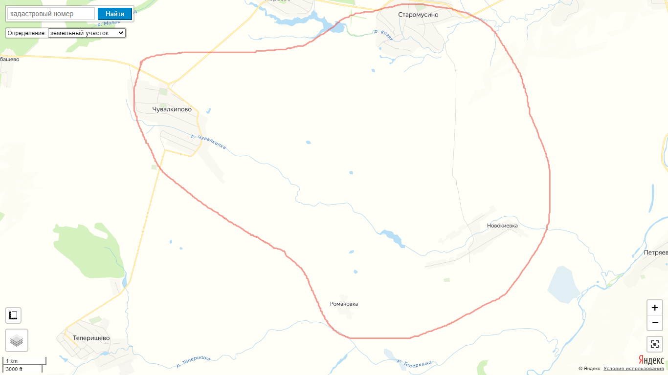

Пятимандатный избирательный округ № 2

